DirectX 11 用のシンプルな MSAA

*このサンプルは、2015 年 11 月の Xbox One XDK 以降と互換性があります。*

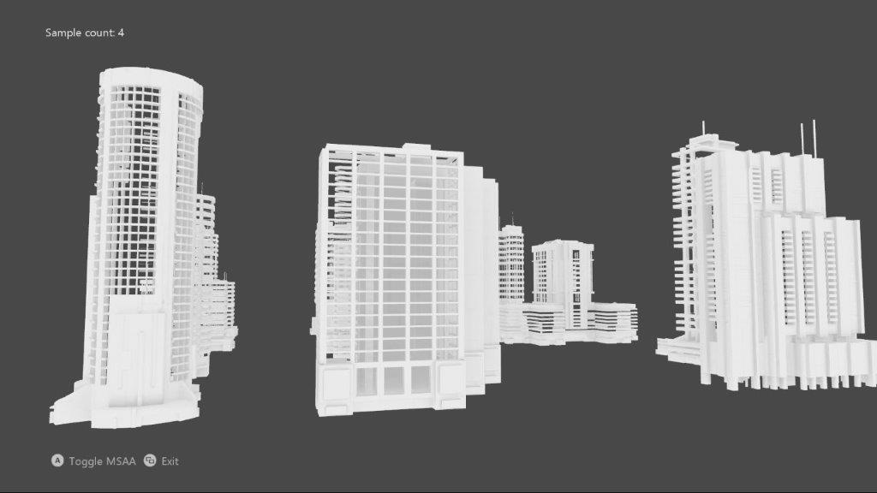

# 概要

このサンプルでは、DirectX 11 を使用して、3D シーン用の MSAA レンダーターゲットと深度/ステンシル バッファーを実装します。

# サンプルの使用

|  |  |
| --- | --- |
| 作用 | ゲームパッド |
| MSAA とシングル サンプルの切り替え | Aボタン |
| 終了 | 表示ボタン |

# 実装上の注意

UI は MSAA なしで描画され、MSAA スワップ チェーンの暗黙的な解決に頼るのではなく、明示的な解決を利用します。

# 更新履歴

最初のリリース、2017 年 5 月

# プライバシーステートメント

サンプルをコンパイルして実行すると、サンプルの実行可能ファイルの名前がMicrosoftに送信され、サンプルの使用状況の追跡に役立ちます。このデータ収集を無効にするには、Main.cppの「Sample Usage Telemetry」というラベルの付いたコードブロックを削除します。

マイクロソフトのプライバシーポリシー全般に関する詳細については、 [Microsoftのプライバシーステートメント](https://privacy.microsoft.com/ja-jp/privacystatement/)をご参照ください。